โรงเรียนจัดพื้นที่สร้างสรรค์สำหรับนักเรียนดังนี้
1. โรงเรียนเป็นพื้นที่ที่ปลอดภัยสำหรับทุกคน เช่น มีระบบดูแลความปลอดภัย มีกล้องวงจรปิด

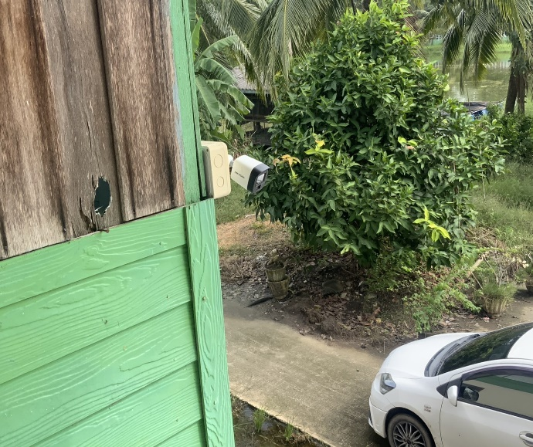
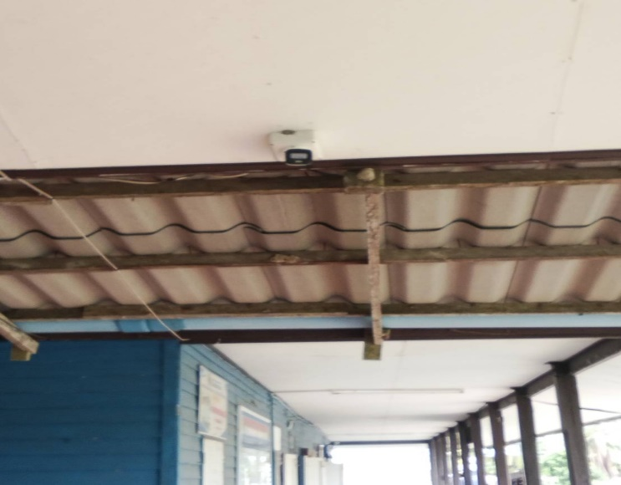

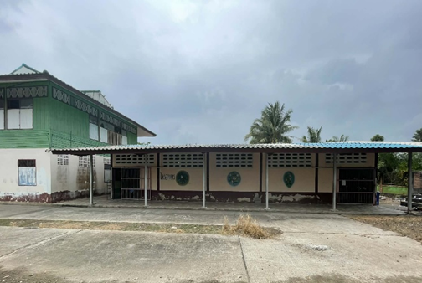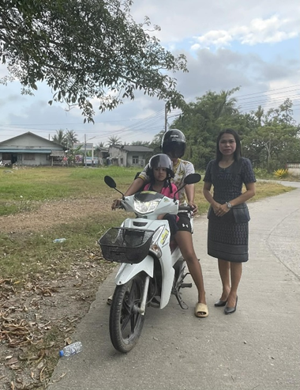

2. โรงเรียนมีพื้นที่สีเขียวสำหรับพักผ่อนหย่อนใจ เป็นระเบียบสวยงามและไม่อยู่ในจุดที่ลับตา
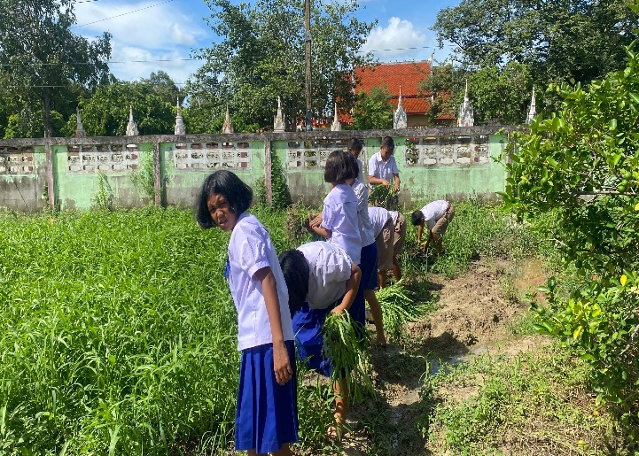
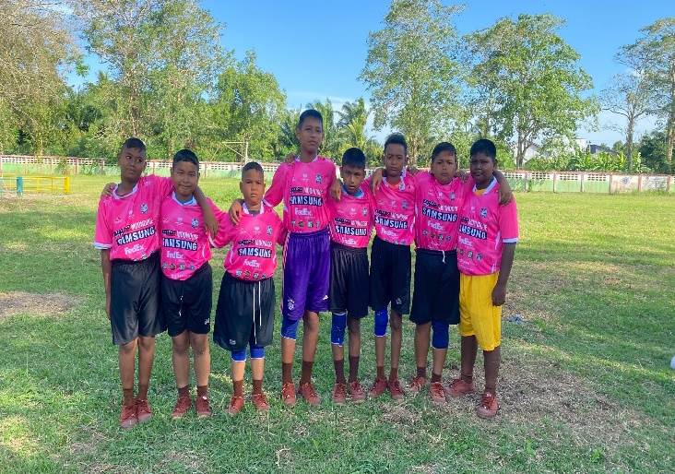

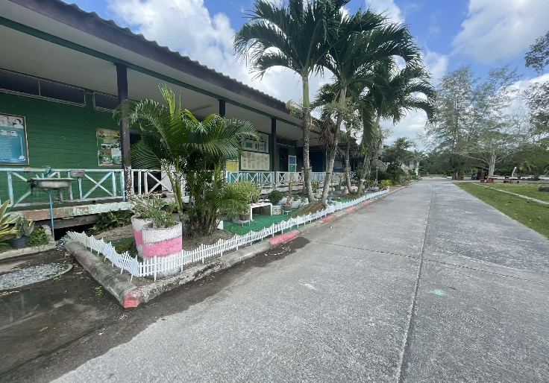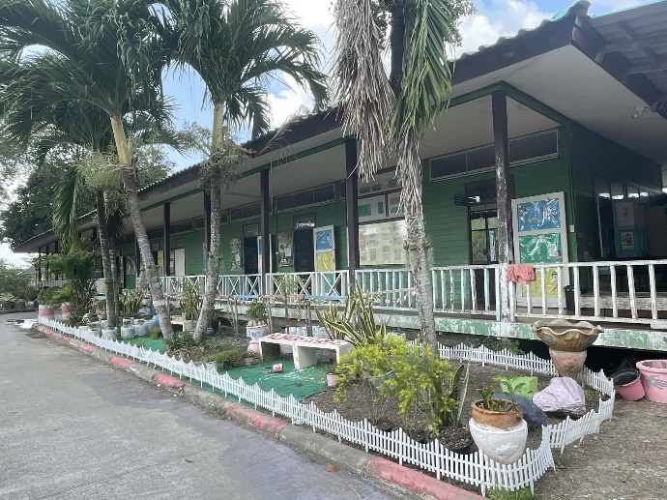

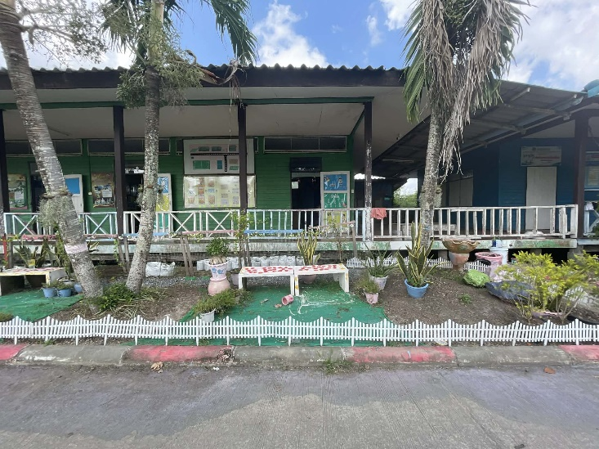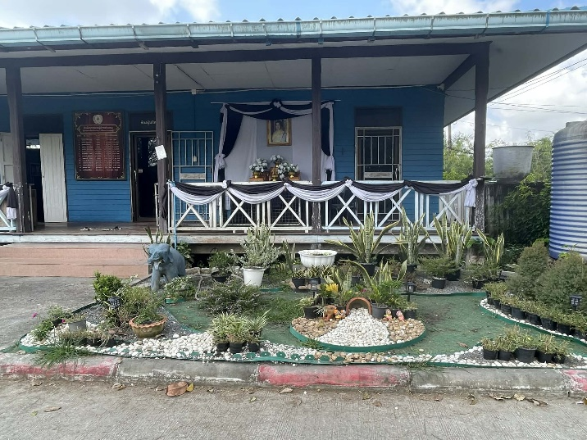

3. โรงเรียนมีพื้นที่สำหรับทำกิจกรรมทางกาย และกิจกรรมสันทนาการ เช่นห้องดนตรี ห้องศิลปะ ห้องสมุด ห้องชมรม
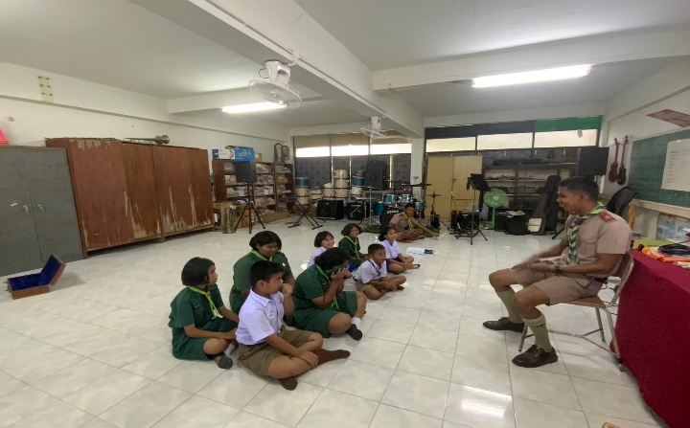
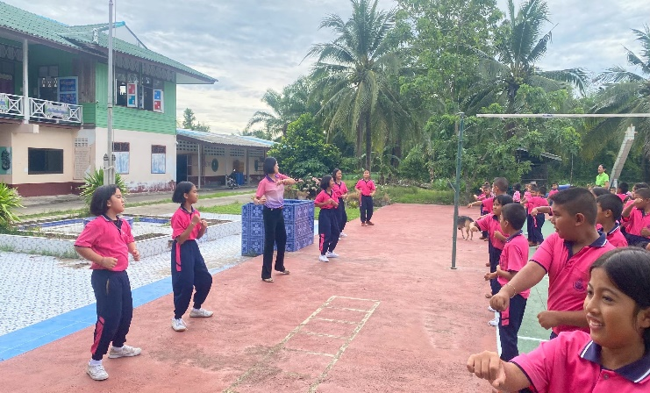

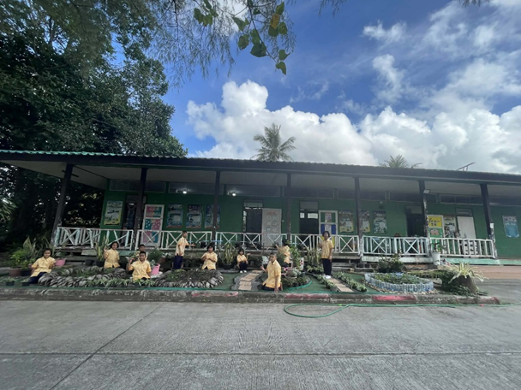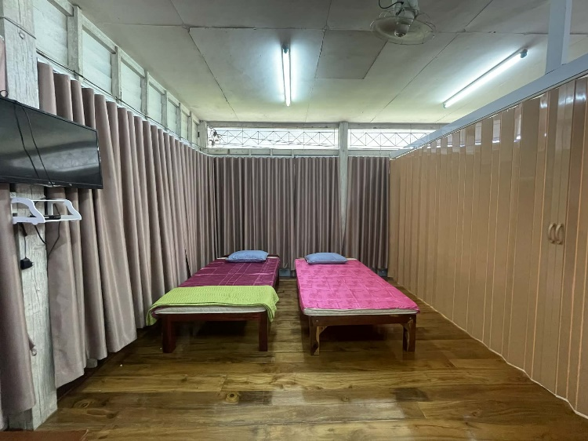

4.โรงเรียนมีห้องหรือมุมให้คำปรึกษาสุขภาพ
